利用prototxt文件,可视化网络结构

在caffe与其python接口配置成功的基础上,以输出lenet命令为例

terminal在caffe目录下,输入命令

python ./python/draw_net.py ./lenet/lenet_train_test.prototxt ~/lenet.png

这样会在home目录下生成lenet.png文件

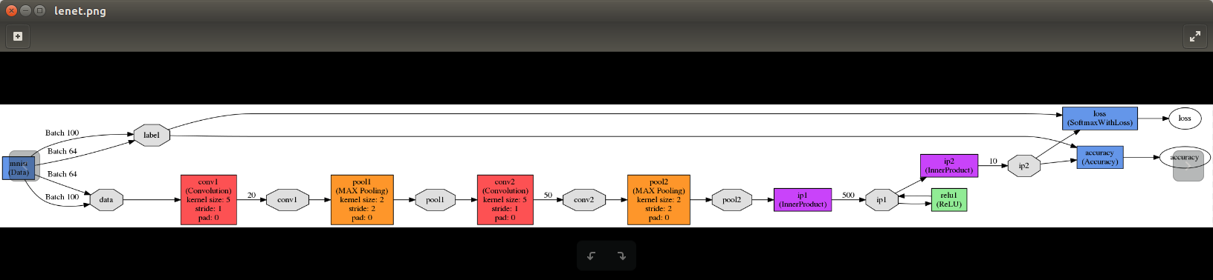

如果提示pydot no found in path 或dot not found in path等等, 需要安装graphviz和pydot

sudo apt-get install graphviz

pip install pydot